Агуулга

1 Оршил 3

1.1 Төслийн ажлын зорилго 3

1.2 Системийнхүрээ хязгаар 3

1.3 Нэртомъёонытайлбар 3

2 Судалгаа 4

2.1 Хэрэглэгчийн судалгаа 4

2.2 Байгууллагын дүрэм журам 4

2.3 Байгууллагын мэдээллийн систем 4

2.3.1 Ажлын урсгалын диаграм (Workflow diagram) 4

3 Төслийн хэсэг 4

3.1 Системийн шаардлага 4

3.1.1 Системийн хэрэглэгчид 4

3.1.2 Функциональ шаардлага 4

3.1.3 Функциональ бус шаардлага 16

3.1.4 Юзкейздиаграм (Use Case diagram) 18

3.2 Системийн шинжилгээ 22

3.2.1 Технологийн шаардлага 22

3.2.2 Техникийн шаардлага 24

3.2.3 ОХД (Entity Relationship diagram) 25

3.2.4 Класс диаграм (Class diagram) 26

3.3 Системийн зохиомж 26

3.3.1 Үйл ажиллагааны диаграм (Activity Diagram) 26

3.3.2 Дарааллын диаграм (Sequence diagram) 30

3.3.3 Төлөв шилжилтийн диаграм (State diagram) 31

3.3.4 Тестийн зохиомж 31

4 Дүгнэлт 32

5 Ашигласан бүтээлийн жагсаалт 32

5.1 Ном зүй 33

5.2 Веб сайтууд 33

6 Хавсралт 33

# Оршил

## Төслийн ажлын зорилго

Цахим ертөнц маш хурдтайгаар хөгжиж буй өнөө үед бүхий л мэдээллийн хэрэгслүүд болон компаниуд үйл ажилгаагаа автоматжуулсан билээ .Тухайн салбарыг боловсролын салбарт ашигласнаар цаг хугацаа, хөрөнгө мөнгө цаашлаад эх орныхоо ирээдүйд томоохон хөрөнгө оруулалт хийж байгаа юм. Монгол улсын хэмжээнд интернэт сүлжээг ашиглан багш болон оюутныг холбосон цахим сургалтын систем тун дутмаг байдаг. Байгаа системүүд ашиглахад төвөгтэй, бүдүүлэг талдаа байдаг. Тийм ч учраас Монгол улсын боловсролын системд хамгийн том сүлжээ болох интернэт сүлжээг ашиглан сургалт явуулах боломжтой цогц сургалтын системийг бий болгохыг зорьсон юм. Энэхүү систем нь хуучны журналыг халах зорилготой бөгөөд одоогын байдлаар UNIMIS систем ашиглаж байгаа бөгөөд үүгээр зөвхөн багш оюутан дүнгээ харах болон хичээл сонголт хийх зорилготой ашиглагдаж байгаа . Манай систем энэхүү системийг хөгжүүлэн багш өөрийн гэсэн журналтай болох бөгөөд үүгээрээ оюутнуудынхаа дүнг болон тайлан тооцоог хялбраар авах юм. Мөн багш эцэг эх ийн хооронд холбоо үүсгэж сурлагын түвшинг ахиулах бололцоотой болно.

## Системийнхүрээ хязгаар

Энэхүү систем нь ерөнхий зориулалттай бөгөөд хичээл явуулдаг сургалтын газар сургууль түлхүү ашиглана. Манай тохиолдолд КТМС ийн зориулалттай хийсэн болно.

## Нэртомъёонытайлбар

|  |  |  |
| --- | --- | --- |
| **No.** | **Тодорхойлолт** | **Тайлбар** |
| 1 | ҮГД | Үнэлгээний голч дүн буюу тухайн оюутны дүнг чанрын оноо руу хөрвүүлэн түүнийгээ нийт үзсэн кредит д харьцуулсан дүн юм. |
| 2 | Кредит (Нэг багц цаг) | Дээд боловсролын агуулгын багтаамжийг хэмждэг. Тухайн улирлын туршид нэг долоо хоногт танхимд 1 цагаар орох лекцийн агуулга, түүнийг багшийн удирдлагын дор хэрэгжүүлэх 2 цагийн бие даалтын ажлын нийлбэрийг нэг кредит буюу нэг багц цаг гэнэ. |
| 3 | UNIMIS | Манай сургууль ашиглаж байгаа систем бөгөөд хичээлийн хувиар болон дүнгийн бүхий л мэдээллийг үзүүлэх зорилготой систем байна.Мөн бүхий л тооцоог удирдсан систем. |

# 

# Судалгаа

## Хэрэглэгчийн судалгаа

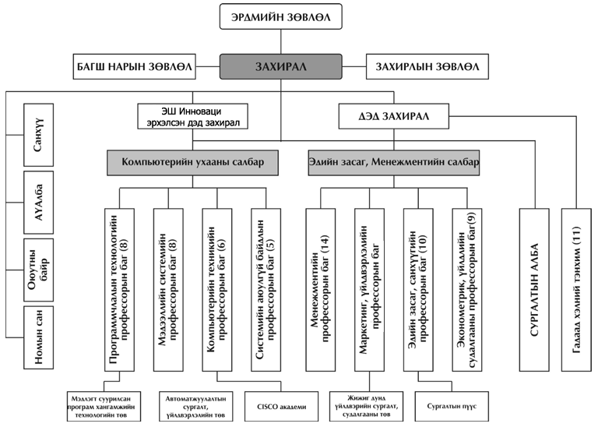КТМС нь хичээл сонголт дүнтэй холбоотой мэдээлэл оруулахдаа UNIMIS систем ашигладаг бөгөөд сургалтандаа Moodle , Class.io ашигладаг байна.Unimis ийг ашиглаж оюутан сонголт болон төлбөр тооцоо хийх дүнгийн мэдээлэл авах хувиарыг харах боломжтой.Харин багш нар хичээлийн хуваарь хичээлийн мэдээлэл харах боломжтой байдаг. Хичээлийн ерөнхий төлөвлөгөө болон хичээлийн цаг хуваарилалтыг ШУТИС-ийн сургалт зохицуулагч боловсруулж ректор хянан баталгаажуулсанаар тухайн салбар сургууль хамаатай болно. Сургалтын төлөвлөгөө хичээлийн хуваарийг тухайн сургууль даяараа даган мөрдөх бөгөөд өөрчлөх шаардлага гарвал урьдчилан мэдэгдэх шаардлагатай байдаг.

## Байгууллагын дүрэм журам

* 2012-2013 оны хичээлийн жилийн сургалт болон бусад төлөвлөгөөт ажлууд “Сургалтын нэглсэн хуанли”-ийн дагуу явагдана. Иймд нийт профессор багш, оюутнууд хуанлид заагдсан цаг хугацааг хатуу баримтлахыгшаардана.
* Сургуулийн удирдлага, салбарын эрхлэгч, профессорын баг, зөвлөх багш нар өөрсдийн хариуцсан мэргэжлээр бакалаврын сургалтанд элссэн шинэ оюутнуудыг жил бүрийн 8 дугаар сарын 4-дэх долоо хоногт хүлээн авч уулзах ба сургуулийн дотоод үйл ажиллагаа, дүрэм журам, сургалтын талаах танилцуулах, уулзалт, ярилцлага зохион байгуулна.
* Оюутан өөрийн сурах хувийн төлөвлөгөөг хэрхэн зохиох, түүний хэрэгжилтийг хэрхэн тооцох талаар зөвлөнө. Оюутан элссэн үеэсээ суралцах хугацааныхаа сурах хувийн төлөвлөгөөг зохих ёстой. Дараа нь энэхүү урт хугацааны төлөвлөгөөг үндэслэн улирал бүрт суралцах хичээлүүдийг сонгох нь хамгийн оновчтой зөв арга байдаг.

## Байгууллагын мэдээллийн систем

### Ажлын урсгалын диаграм (Workflow diagram)

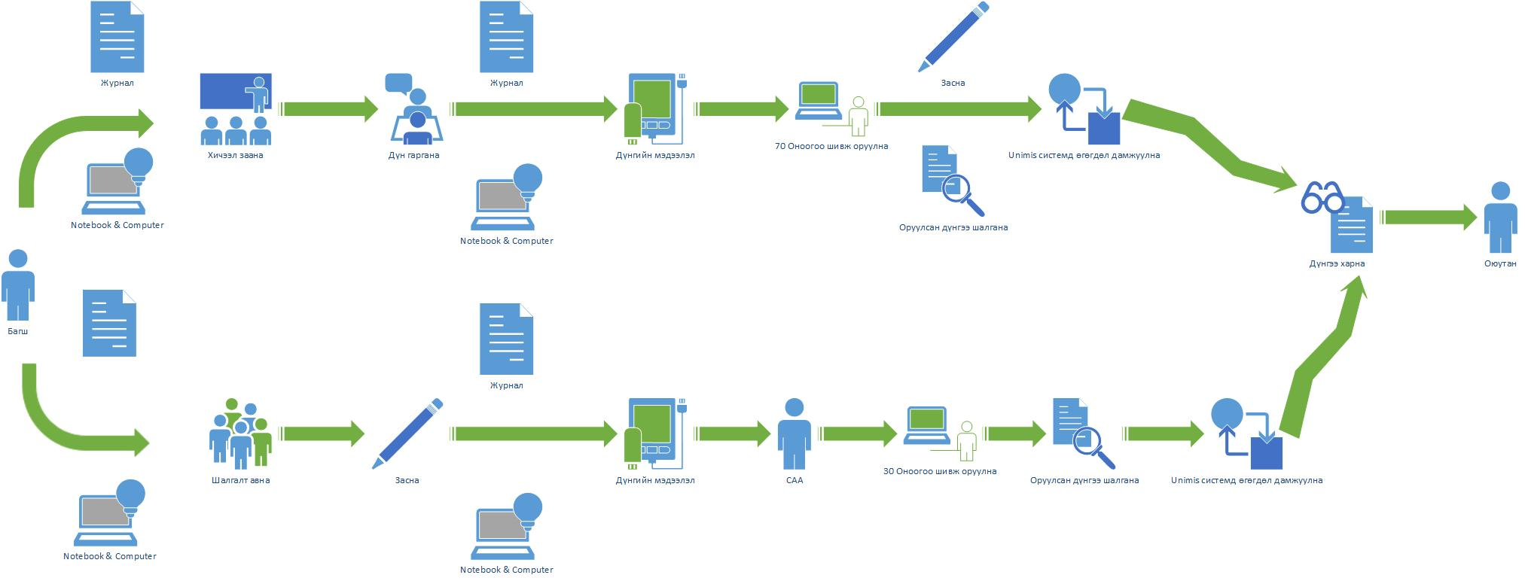**Зураг 1.1 (Манай сургуулийн ерөнхий ажилгаа)**

# Төслийн хэсэг

## Системийн шаардлага

### Системийн хэрэглэгчид

Энэхүү системийг Шинжлэх Ухаан Технологийн Их Сургуулийн харъяа Компьютер Техник Менежментийн Сургуулийн хэмжээнд ашиглах юм. Дараахи хэрэглэгчид сургалтын системийн журнал хэсгийг ашиглах боломжтой:

1. Сургалтын ажилтан
2. Багш

* Зөвлөх багш
* Багийн профессор

1. Оюутан

* Багийн ахлагч
* Багийн гишүүд

1. Эцэг эх

Сургалтын ажилтан:

* Ерөнхий сургалтын төлөвлөгөөг оруулах

Багш:

* Дүн оруулах
* Дүн засах
* Дүн харах
* Хичээлийн хувиар харах
* Өмнөх жилийн оюутнуудыг харах
* Өөрийн хичээлийн хуваарь харах
* Тайлбар оруулах

Оюутан:

* Дүн харах
* Тайлбар унших
* Өөрийн хичээлийн хуваарь харах

### Функциональ шаардлага

1. Сургалт зохицуулагчийн шаардлага:

1. Сургалтын ерөнхий төлөвлөгөөг оруулах(Эхлэх огноо, дуусах огноо, төлөвлөгөөний тайлбар, хуваалцах хэрэглэгч, зүүлт)

Нэмэлт: Төв сургуулиас баталгаажуулсан сургалтын төлөвлөгөөг зохих системээр дамжуулан сургалтын системийн вэбд шивж оруулах.

2. Оюутны шаардлага

А.Дүн үзэх (өөрийн судалж буй хичээл болон өмнөх үзсэн хичээлийн нэрс )

Нэмэлт : Хэрэв Unimis ийн систем байвал хичээлийн лаб бие даалт гэх мэт мэдээлэл үзэхдэхгүй

Б.Дүнгийн хуудас үзэх (ҮГД хичээлийн дундаж дүн улирлын жагсаалт )

3.Багшийн шаардлага

А.Дүн оруулах (Нэр , код , дүн , агуулга , төрөл , пар )

Нэмэлт: Зөвхөн өөрийн зааж буй хичээлийн дүнг оруулна

Б.Дүн харах (Нэр , код , дүн , агуулга )

Нэмэлт: Өмнөх үзэж байсан хичээлүүд болон одоо үзэж буй хичээлүүд үзэх

#### Дэлгэцийн зохиомж

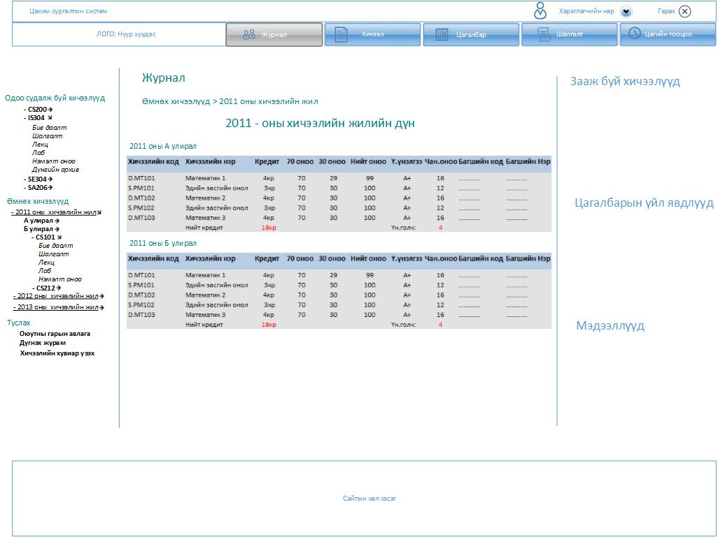

**Зураг 1.2 – Оюутны дүнгийн хуудас**

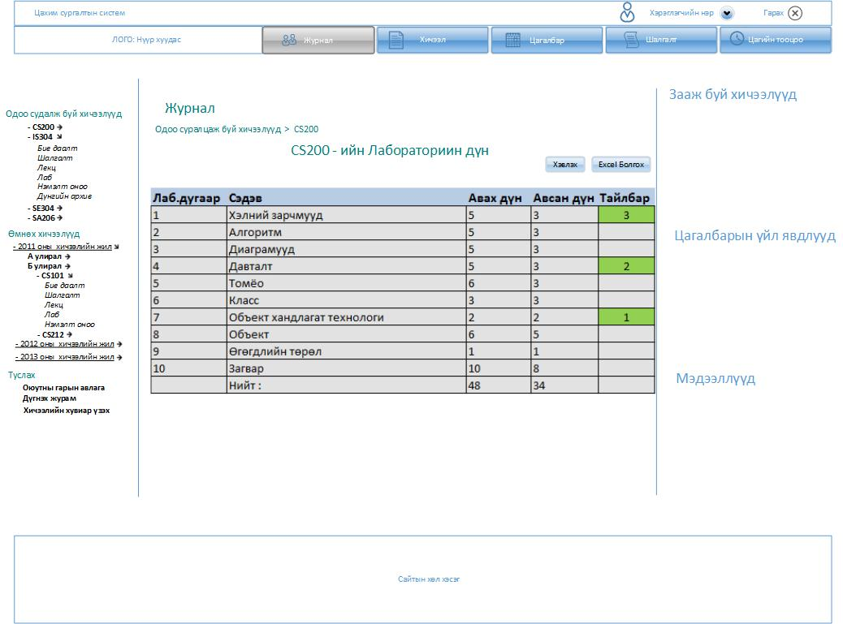

**Зураг 1.3 Оюутны Даалгаврын хуудас**

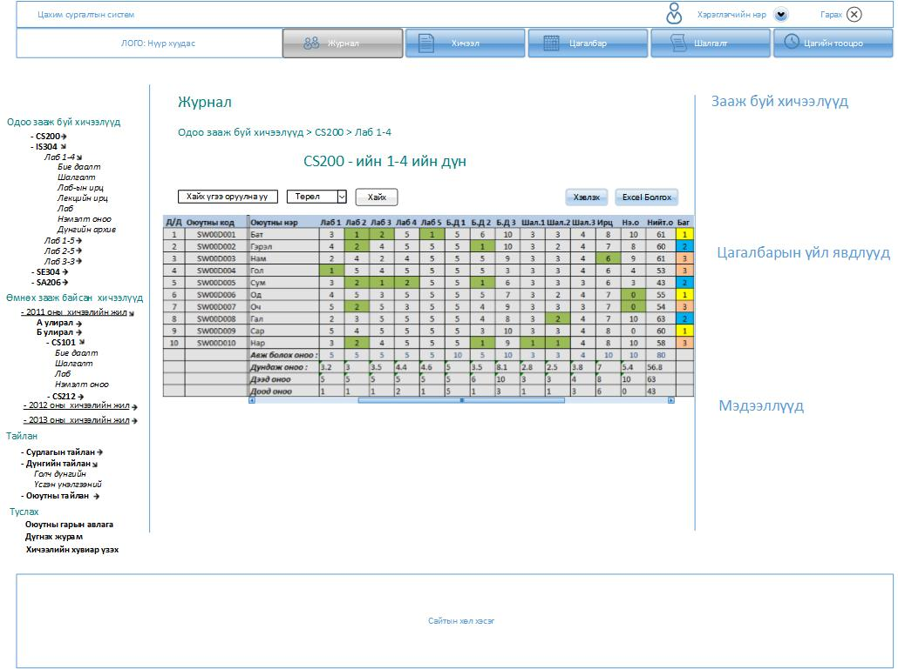

**Зураг 1.4 Багшийн ерөнхий журнал хуудас**

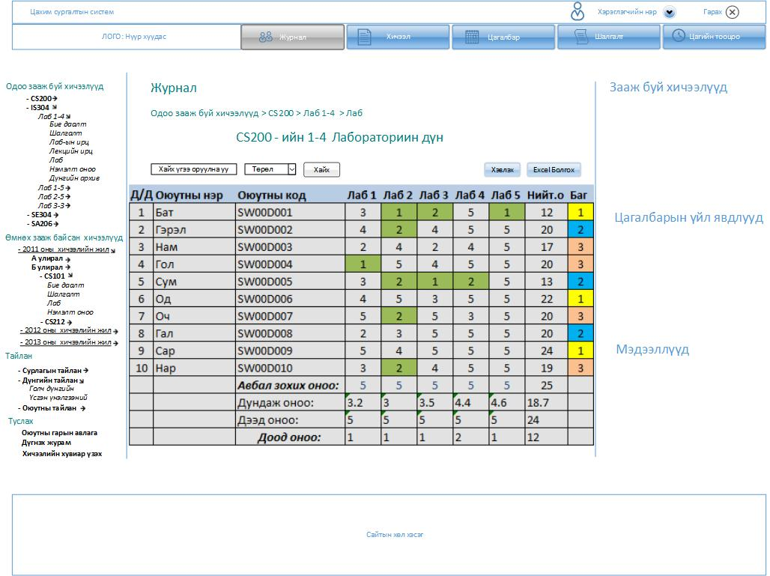

**Зураг 1.5 Багшийн даалгаврын хуудас**

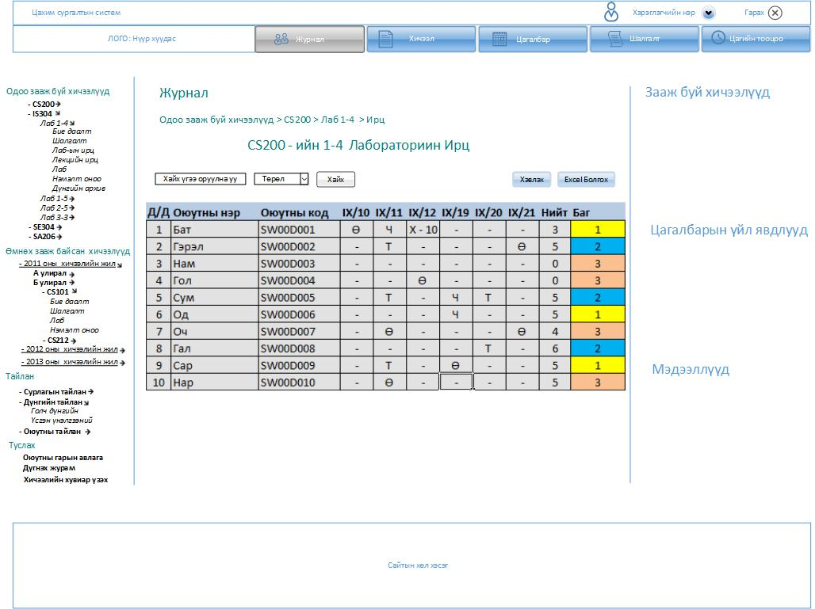

**Зураг 1.6 Багшийн ирцийн хуудас**

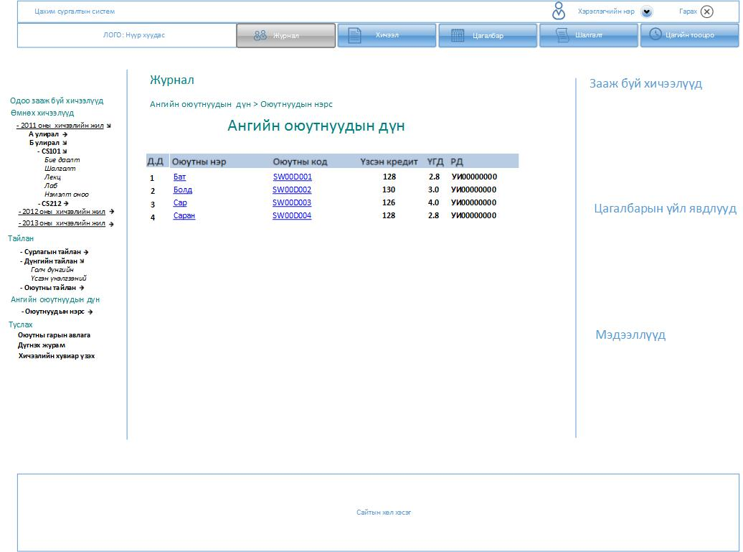

**Зураг 1.7 Зөвлөх багшийн хуудас**

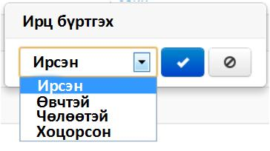

**Зураг 1.8 Ирцийн дүн оруулах хэсэг**

**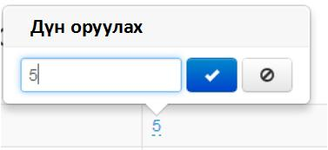  
Зураг 1.11 Дүн оруулах хэсэг**

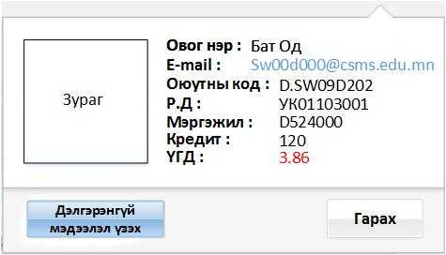

**Зураг 1.9 Хэрэглэгчийн мэдээлэл хуудас**

#### Маягт болон тайлангийн зохиомж

**МЭРГЭЖЛИЙН ГОЛЧ ДҮНГИЙН СУДАЛГАА**

**2012-2013 оны хичээлийн жил. Намар**

|  |  |  |  |  |  |  |
| --- | --- | --- | --- | --- | --- | --- |
|  | Профессорын баг | МЭРГЭЖИЛ | Оюутны тоо | Сонгосон кредит | Цуглуулсан кредит | Голч дүн |
| 1 | Компьютер техник хангамжийн профессорын баг | D480300 – КОМПьЮТЕРИЙН ТЕХНИК ХАНГАМЖ | 234 | 3.673 | 3324 | 1.82 |
| 2 |  |  |  |  |  | 1.94 |
| 3 |  |  |  |  |  | 1.90 |
| 4 |  |  |  |  |  | 2.31 |
| 5 |  |  |  |  |  | 2.00 |
| 6 |  |  |  |  |  | 2.09 |
| 7 |  |  |  |  |  | 2.30 |
| 8 |  |  |  |  |  | 2.30 |
| 9 |  |  |  |  |  | 2.62 |
| 10 |  |  |  |  |  | 2.34 |
| 11 |  |  |  |  |  | 2.38 |
| 12 |  |  |  |  |  | 2.67 |
| 13 |  |  |  |  |  | 1.20 |
| 14 |  |  |  |  |  | 2.41 |
|  |  | **НИЙТ** | **2396** | **38960** | **35509** | **2.25** |

**Тайлан 1.1** (Голч дүнгийн судалгаа)

**ҮСГЭН ҮНЭЛГЭЭНИЙ СУДАЛГАА**

**2010-2013 оны хичээлийн жил.**

**Тайлан 1.2** (Үсгэн үнэлгээний судалгаа )

**МЭРГЭЖЛИЙН ГОЛЧ ДҮНГИЙН СУДАЛГАА**

**2010-2013 оны хичээлийн жил**

**Тайлан 1.3** ( Мэрэгжлийн голч дүнгийн судалгаа)

### Функциональ бус шаардлага

#### Гүйцэтгэлийншаардлага

<Хэрэв янз бүрийн нөхцөл байдлаас хамаараад бүтээгдэхүүний гүйцэтгэлийн шаардлагыг тодорхойлох бол үндэслэл, загварчлалд шаардлагатай ойлголтыг хөгжүүлэгчдэд зориулан тайлбарлана уу. Мөн системийн бодит хугацааны хамаарлыг заана. Функциональ шаардлага болон системийн онцлогт тохирсон гүйцэтгэлийн шаардлагыг тодорхойлно. Үүнд:хайлтын хугацаа, биелэлтийн хугацаа, тайлан гаргах хугацаа, бодолтын функццүүд ажиллах хугацаа гэх мэт...>

#### Аюулгүйбайдлыншаардлага

**Арга хэмжээний мэдээлэл устсан эсвэл алдаа гарсан үед:**Цагалбарын арга хэмжээ болгоныг Google Calendar дээр хадгалаж байх болно. Систем болон вэбэд асуудал гарсан тохиолдолд системийг засаж янзалсаны дараа дахин Google Calendar-аас шинэчлэлт хийнэ оруулж ирэх юм.

**Арга хэмжээг оруулах үеийн эрсдэл:** Хэрэглэгч арга хэмжээг оруулахдаа санамсаргүй байдлаар хадгалах товчондээр дарвал автоматаар хувийн арга хэмжээнд хадгалагдана. Ингэснээр таны мэдээлэл өөр хүнд харагдахгүй юм.

#### Хамгаалалт, нууцлалын шаардлага

**Ажил төлөвлөлтийн эрх олголт:** Ажил төлөвлөлтийн хувьд тухайн ажлын ахлагч нь ажлыг хэрэглэгч дээр тусгайлан эрх олгож байгаа. Ингэснээр ажлын талбар дээрхи жагсаалтуудаас өөрийн ажлууд нь идэвхтэй харагдаж чагтлах боломжтой байх юм. Нэг хэрэглэгчийн ажлыг нөгөө хэрэглэгч дур мэдэн өөрчлөхөөс сэргийлэх боломжтой болно.

#### Програмхангамжийнчанарыншаардлага

<Харилцагч болон хөгжүүлэгчдийн аль алинд нь чухал шаардлагатай бүтээгдэхүүний нэмэлт чанарын онцлог болон эргометрик, дэлгэц тайлангуудад ямар байх тухай энд зааж өгнө. Үүнд: зохицох чанар/adaptability/, хэрэглээний бэлэн байдал/availability/, алдаагүй зөв/correctness/, уян хатан байдал/flexibility/, interoperability, системд өөрчлөлт оруулах, сайжруулахад хялбар чанар/maintainability/, өргөтгөх боломж/portability/, найдвартай ажиллагаа/reliability/, дахин ашиглах чанар/reusability/, тогтвортой байдал/robustness/, туршиж болох чанар/testability/, болон ашиглахад хялбар/usability/. Эдгээр шинжүүдийг тодорхой, хэмжиж, шалгаж болохуйцаар бичих хэрэгтэй.>

### Юзкейздиаграм (Use Case diagram)

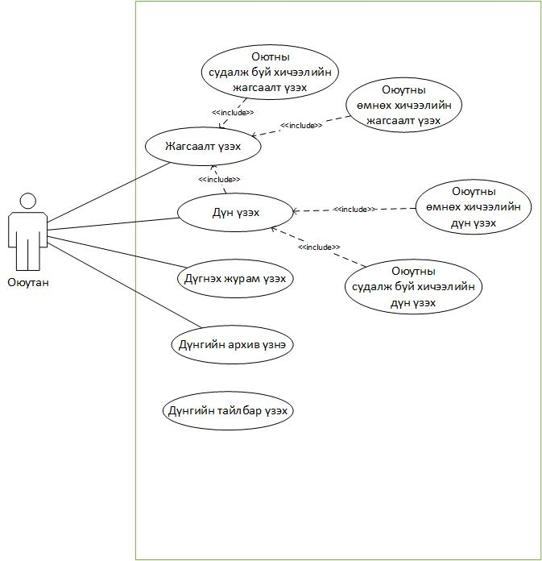

Зураг 2.1 (Оюутны usecase диаграм)

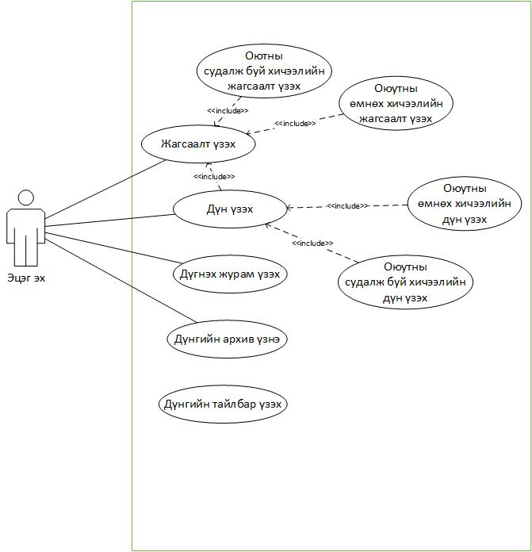

**Зураг 2.2** (Эцэг эхийн usecase диаграм)

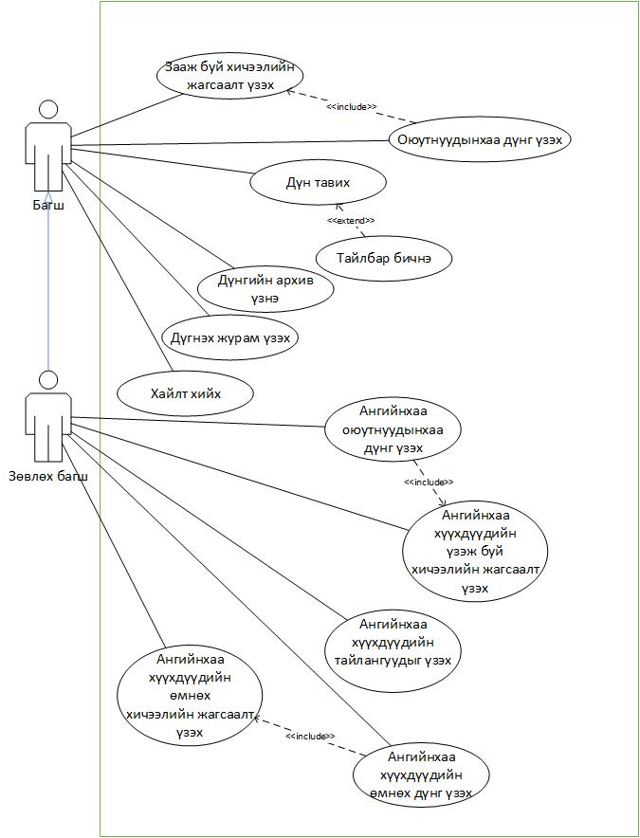

**Зураг 2.3** ( Багшийн usecase диаграм )

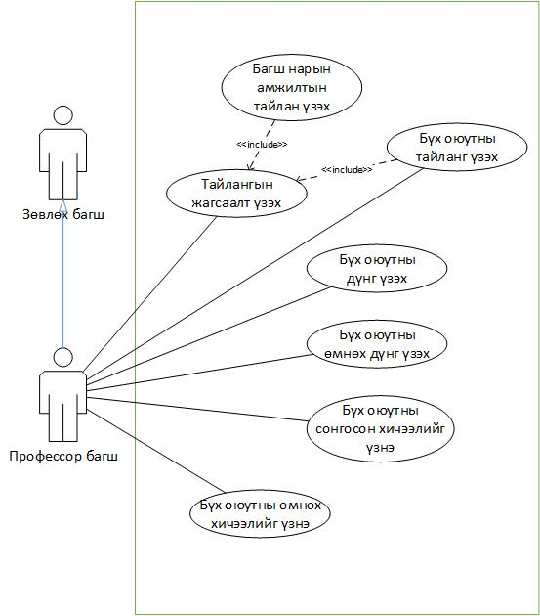

**Зураг 2.4** (Багшийн usecase диаграм)

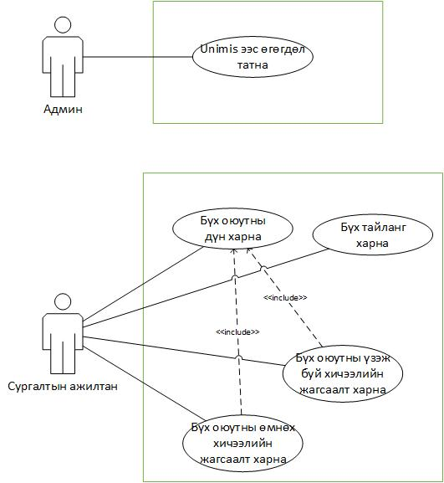

**Зураг 2.5**(Админ болон САА н usecase диаграм)

## Системийн шинжилгээ

### Технологийн шаардлага

#### Програм ажиллах үйлдлийн системийн сонголт

* Windows 8 Profesional
* Ubuntu 12.04 LTS

#### Програм хөгжүүлэх хэлний сонголт

* PHP

#### Өгөгдлийн сангийн удирдах системийн сонголт

* Unimis –ийг нэг удаа ашиглана
* MySQL

#### Баримт бичгийн боловсруулалтын системийн сонголт

* Latex

### Техникийн шаардлага

#### Оролт гаралтын төхөөрөмжүүдийн шаардлага

|  |  |  |  |
| --- | --- | --- | --- |
| № | Төхөөрөмж | Төрөл | Шаардлага |
| 1 | Qwerty гар  keyboard.jpg | Оролт | Энгийн |
| 2 | Хулгана  logitech-vx-nano.jpg | Заах | Дурын |
| 3 | Дэлгэц  2-25-09-dell-g-series-lcd.jpg | Гаралт | Дурын |

### ОХД (Entity Relationship diagram)

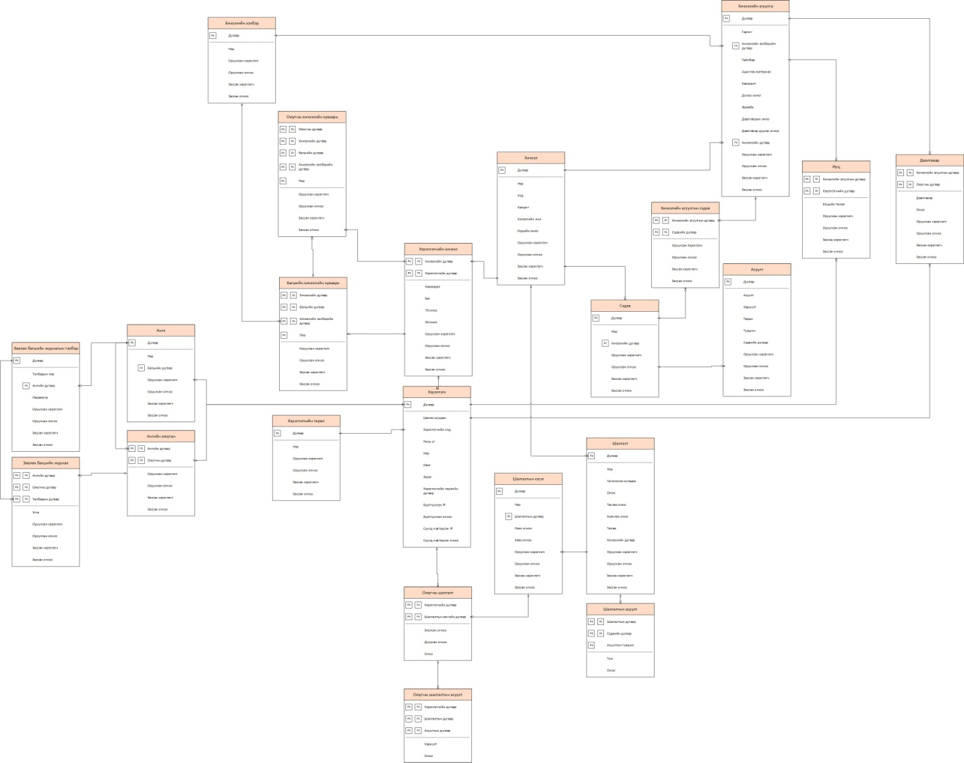

### Класс диаграм (Class diagram)Classdiagram.jpg

## истемийн зохиомж

### Үйл ажиллагааны диаграм (Activity DiagramActivity diag 1(Багш даалгавар дээр дүн тавих ).jpg

**Зураг 3.1** (Багш даалгавар дээр дүн тавих )

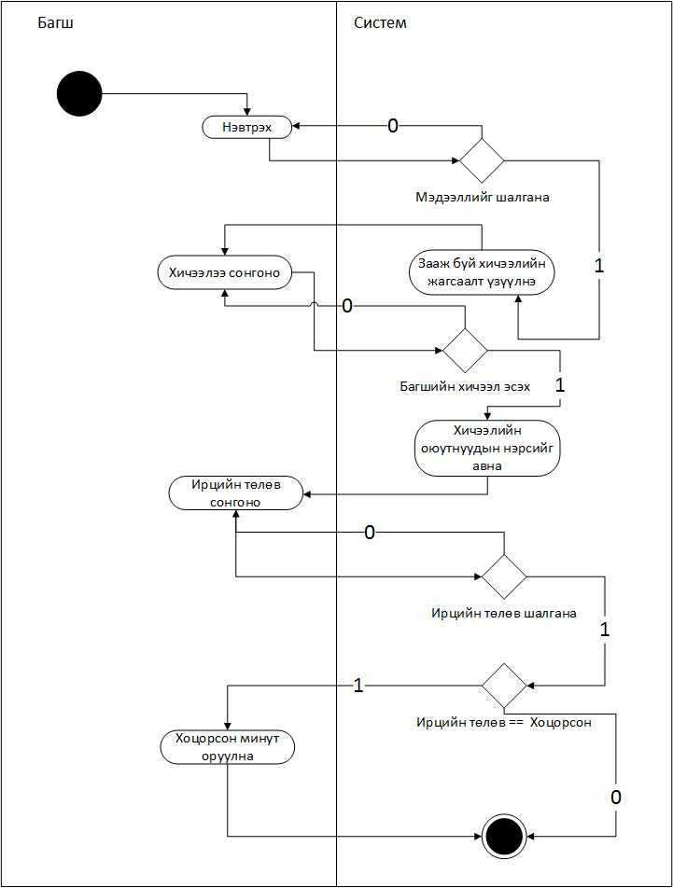

**Зураг 3.2** (Багш ирц дээр дүн тавих)

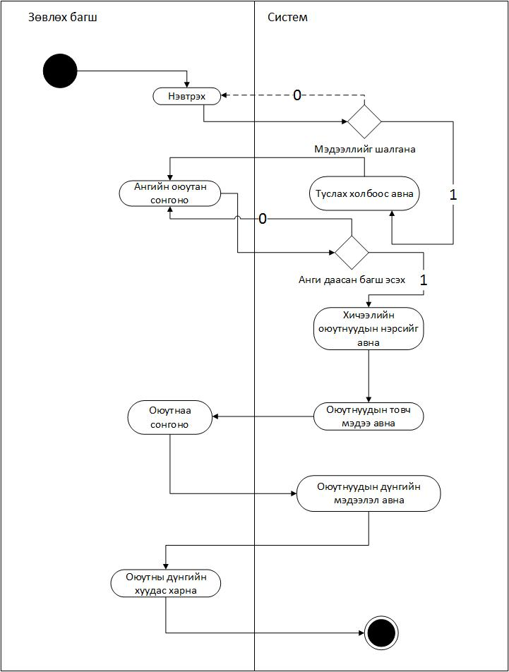

Зураг 3.3 (Зөвлөх багш оюутны дүн харах)

### Дарааллын диаграм (Sequence diagram)

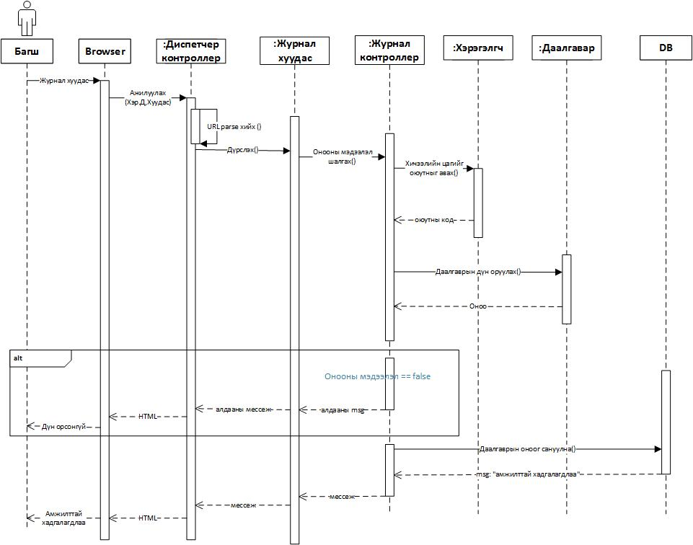

**Зураг 4.1** (Зааж буй хичээлийн жагсаалт харах)

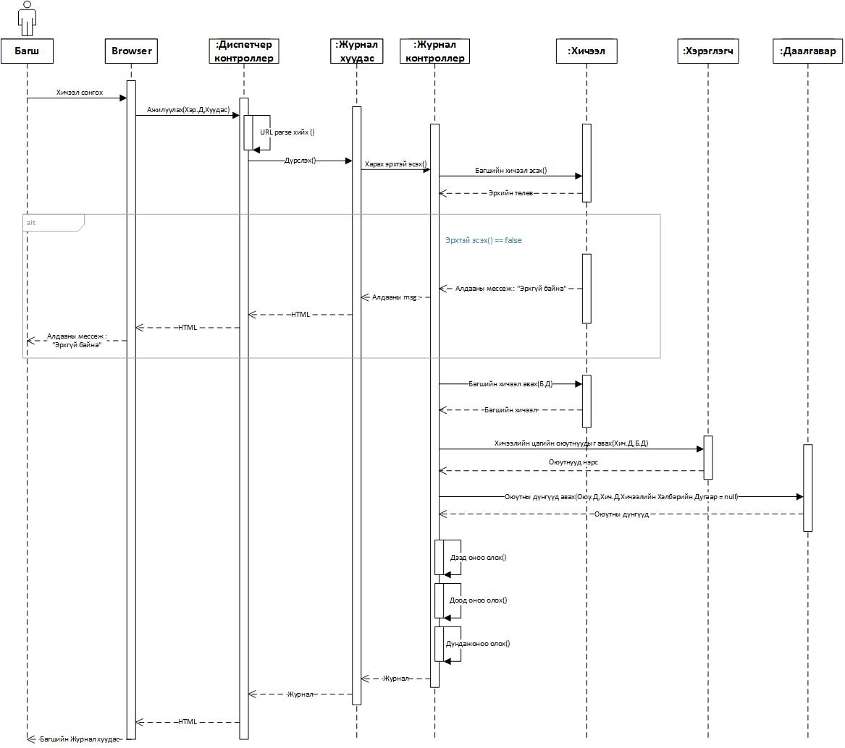

**Зураг 4.2** (Оюутны дүн харах)

### Төлөв шилжилтийн диаграм (State diagram)

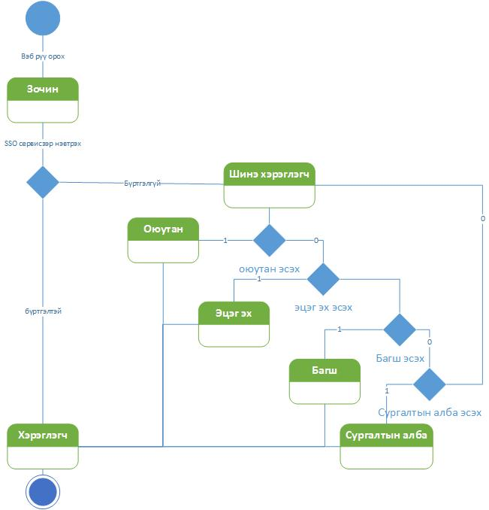

# Дүгнэлт

Ажлын үр дүн дээр үндэслэн тодорхой дүгнэлтүүдийг дугаарлаж гаргасан байна. Энд хүрсэн үр дүн, цаашид уг програмыг хөгжүүлэх чиглэл, шаардлагын тухай бичнэ.

# Ашигласан бүтээлийн жагсаалт

## Веб сайтууд

Wikipedia.org

Slideshare.com

UMLdiagram.com